1. 安装tomcat
2. 将apache-tomcat-9.0.46.tar.gz文件放置到服务器的 /home/ubuntu/tomcat目录下

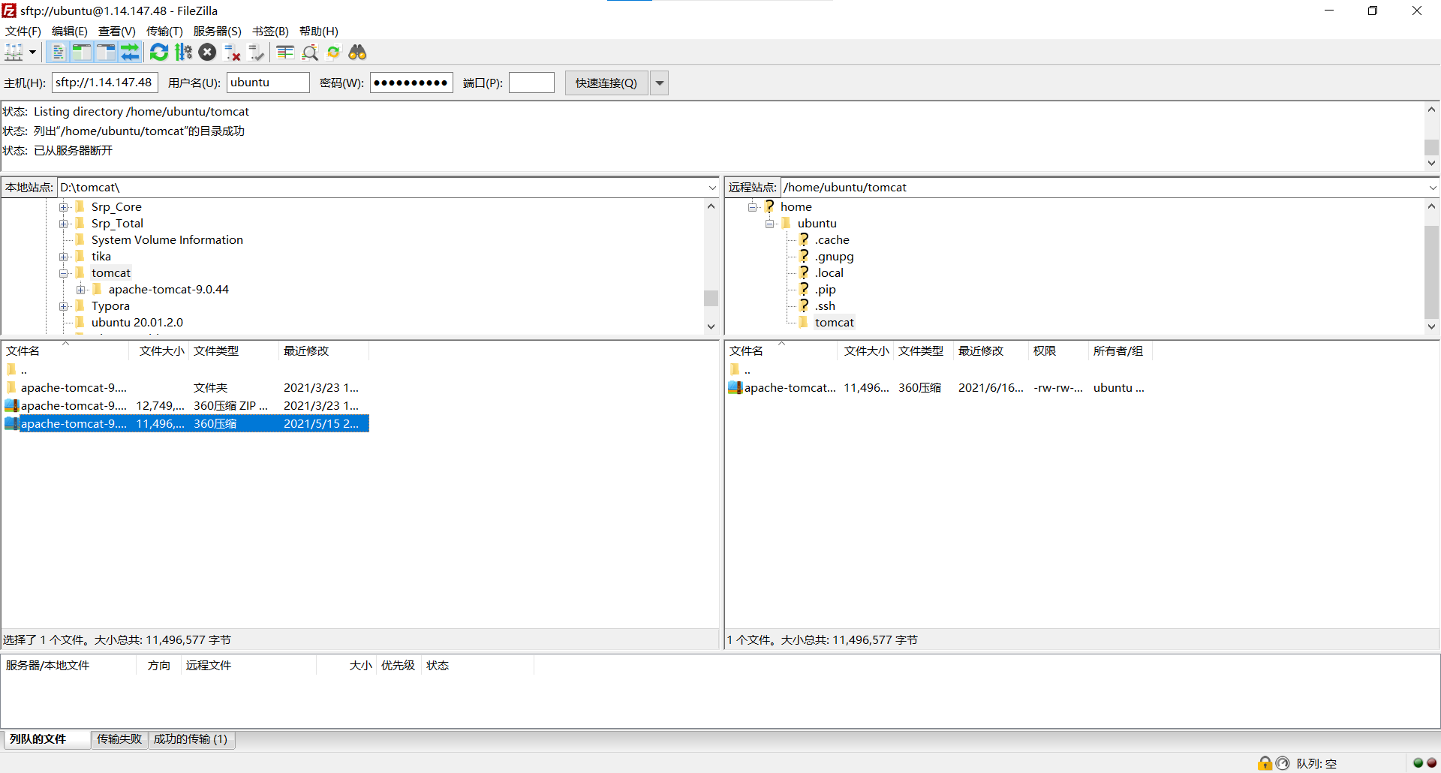

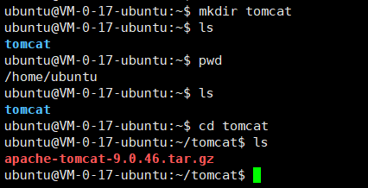

1. 解压/home/ubuntu/tomcat/apache-tomcat-9.0.46.tar.gz

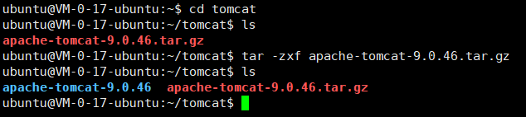

1. 启动tomcat

进入/home/ubuntu/tomcat/apache-tomcat-9.0.46/bin 执行./startup.sh

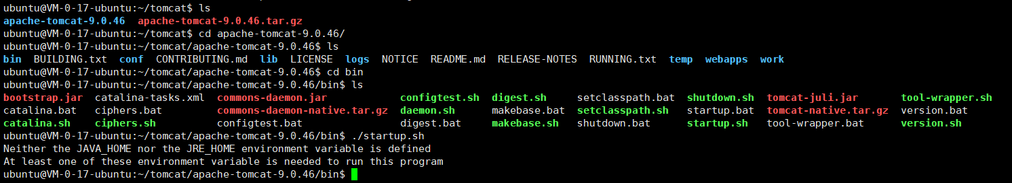

提示还未安装jdk，故先去安装jdk (第三步)

1. 安装完jdk 继续启动tomcat

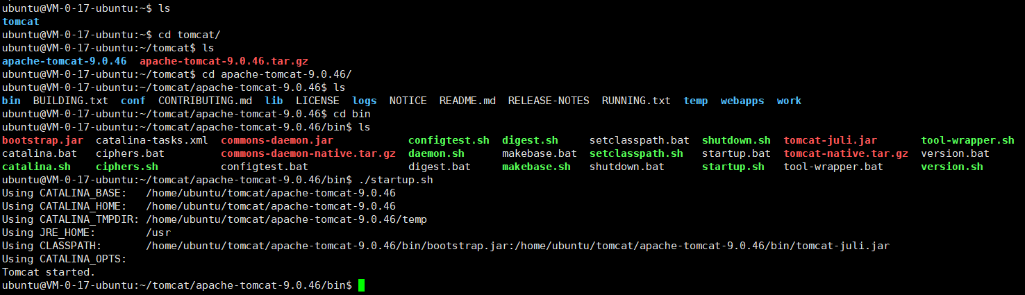

1. 启动成功后 使用浏览器访问 <http://ip地址:8080>

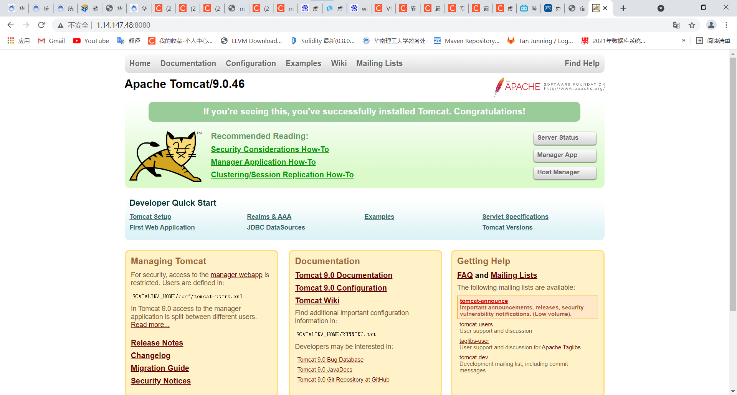

1. 待定
2. 安装mysql
3. 将mysql-apt-config_0.8.10-1_all.deb文件放置到服务器的/home/ubuntu/mysql目录下

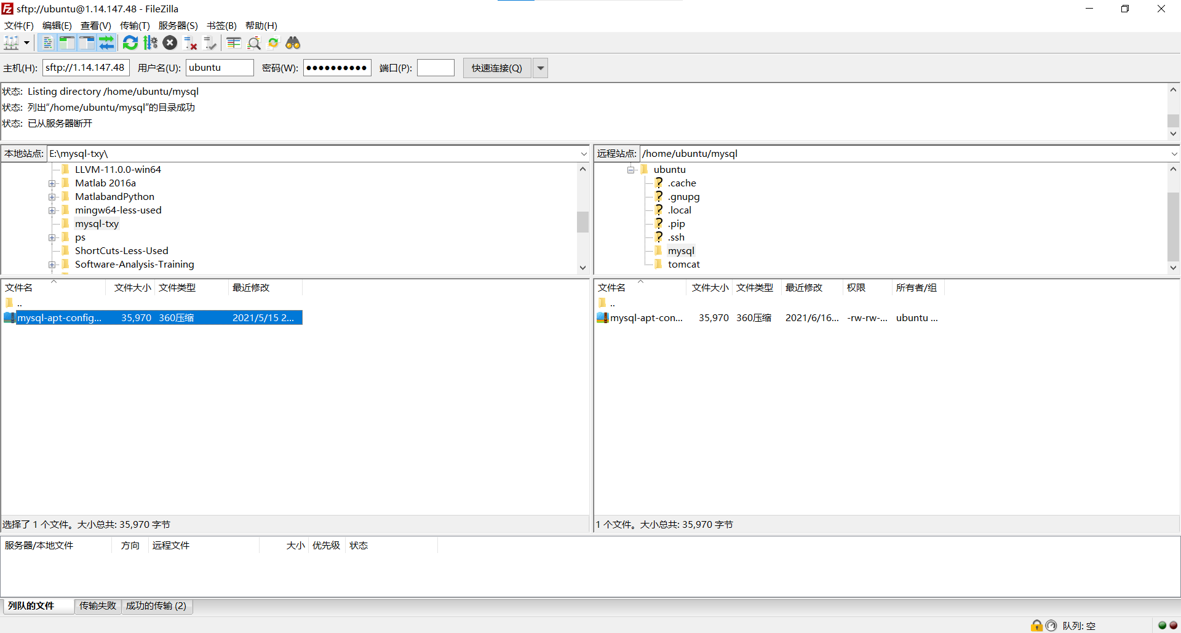

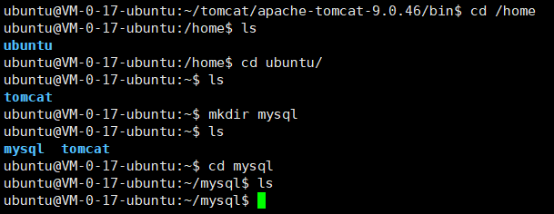

1. 安装上述的安装包

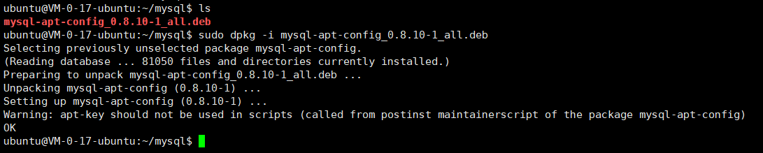

选择ok

1. 从所有已配置的存储库中下载最新的软件包信息

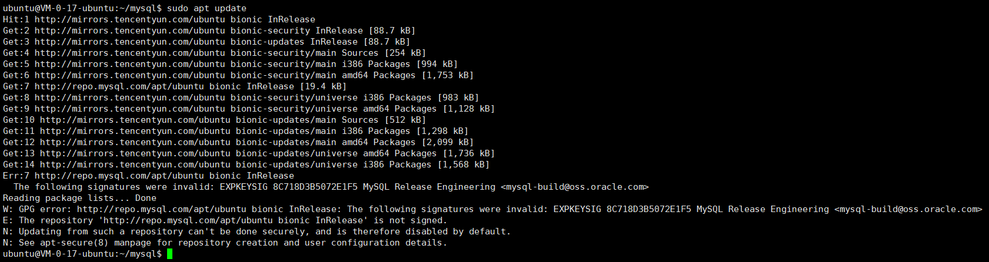

1. 安装MySQL 8.0

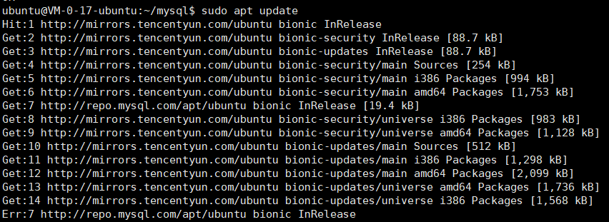

1. 安装时未要求设置密码 故重置密码

参考链接：<https://blog.csdn.net/qq_38737992/article/details/81090373>

查看初始密码 并使用改密码登入MySQL

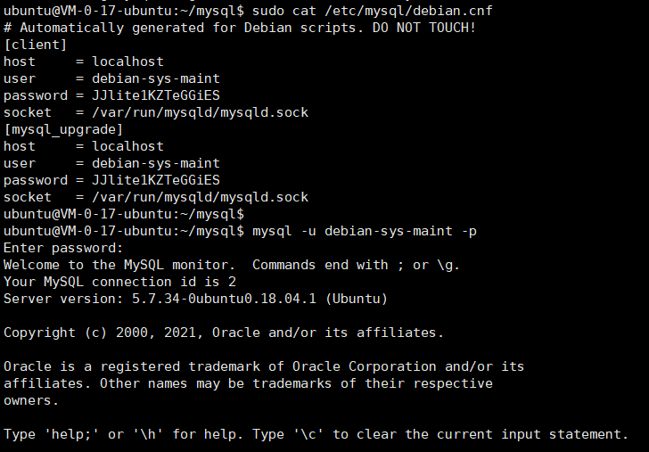

修改密码

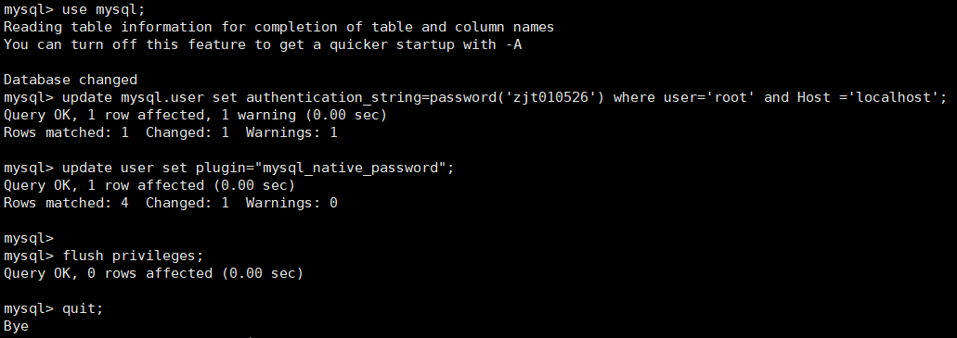

重启MySQL 使用修改后的密码登录

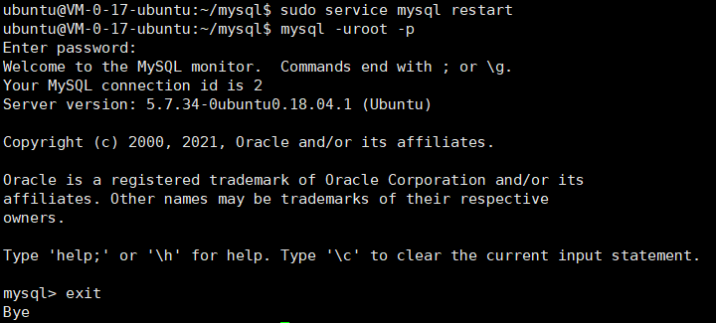

1. 修改以下默认的字符编码

参考链接：https://blog.csdn.net/w346489584/article/details/90743431

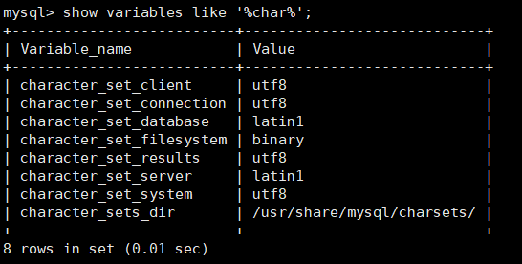

修改 /etc/mysql/my.cnf 文件 新增以下内容

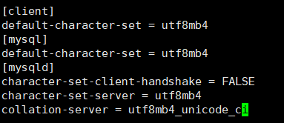

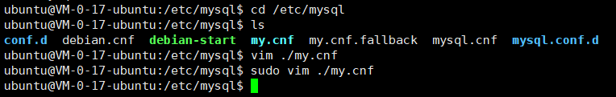

重启MySQL 字符编码已经改变

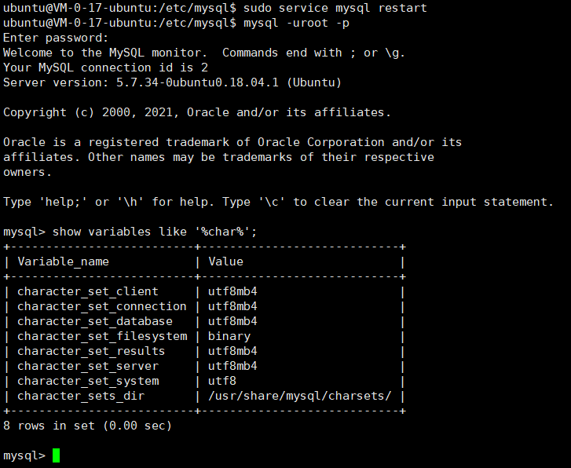

1. 待定
2. 安装jdk
3. 直接使用提示命令安装

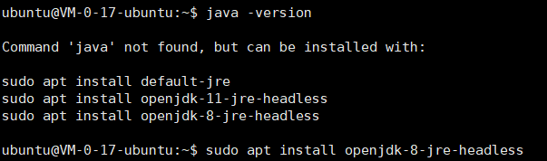

1. 安装完成

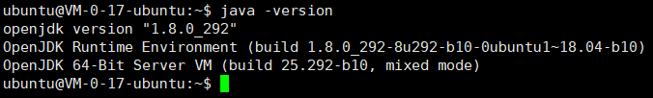

1. 待定
2. 待定